Государственное бюджетное специальное (коррекционное) образовательное учреждение для обучающихся,
воспитанников с ограниченными возможностями здоровья общеобразовательная школа - интернат VIII вида
станицы Крыловской Краснодарского края.

Учебное пособие
«Рабочая папка по швейному делу для учащихся 6 класса специальных коррекционных школ VIII вида»

Учебное пособие разработано на основе программы специальных (коррекционных) образовательных учреждений VIII вида: 5-9 классы, 2 сборник под редакцией В.В.Воронковой. Москва, гуманитарное издательство центр ВЛАДОС,
2011 г.

Подготовила учитель швейного дела Васильева Светлана Алексеевна

Станица Крыловская
2015 год.

Пояснительная записка.
1. Обоснование темы: педагогическая проблематика и ее решение с помощью дидактического материала.

Одной из важнейших теоретических и практических задач коррекционной педагогики является максимальное содействие социализации детей с интеллектуальными проблемами в самостоятельной жизни, выявление и развитие сохранных личностных качеств и имеющихся способностей.
Сложность трудового обучения и воспитания в специальной школе связана:
-с отсутствием у ребят общетрудовых навыков и умений (ориентировка в задании, планирование работы, контроль и оценка собственной деятельности);
-с неумением выполнять трудовое задание при изменении условий работы.
Учащиеся с интеллектуальными нарушениями в развитии часто приступают к работе без предварительного анализа изделия, не планируют ход его изготовления, не могут определить последовательность действий, выбрать наиболее эффективные способы выполнения задания.
Практически у всех учащихся специальной (коррекционной) школы VIII вида в той или иной степени нарушена координация движения рук, что оказывает влияние на выполнение практических действий, а также на контроль и регуляцию (точность, силу, ритм, темп) при формировании двигательных трудовых навыков.
Для того чтобы учащиеся запомнили последовательность технологических операций пошива любого изделия, необходимо многократное повторение самим учеником всех операций. Но даже после безупречного выполнения задания через определённое время учащиеся теряют приобретённые навыки и им необходима помощь и подсказка.
Исходя из многолетнего опыта работы, я сделала выводы:
- Каждому учащемуся необходимо иметь индивидуальное наглядное пособие всех выполненных швейных работ за весь период обучения;
- Оформлять данное пособие ученик будет с 5 по 9 класс согласно программе обучения;
- Учебное пособие будет называться «Рабочая папка» и представлять собой папку с 60 файлами в жёсткой обложке;
- Рабочая папка ученика используется им как прямая подсказка при выполнении самостоятельных и контрольных работ, а так же на экзамене;
- После сдачи экзамена папка выдаётся выпускнику для дальнейшего использования её в учёбе или в быту;
- Образцы ручных и машинных швов учащиеся выполняют самостоятельно и приклеивают клеем;
- Обработку деталей швейных изделий выполняют в виде образца и приклеивают в папку;
- Производственные процессы получения тканей представлены в виде схем, которые заполняют ученики собственноручно;
- Согласно программе обучения каждое швейное изделие оформляется в папке в следующей последовательности:
-общий вид изделия (рисунок или фотография);
- детали кроя (названия деталей и контурных срезов, направление долевой нити);
-перечень необходимых материалов и фурнитуры;
- перечень ручных и машинных швов с практическим выполнением для данного изделия;
- план работы по пошиву данного изделия.
- Аналоговый анализ:
-в каждом классе заполнялся альбом с выполненными образцами
ручных и машинных швов и по детальной обработке изделий;
-альбом очень быстро изнашивался, их за период обучения необходимо было оформить в количестве 5 штук;
-учащиеся часто теряли альбомы, не было единого целого на протяжении периода обучения;
- рабочая папка представляет собой единое методическое пособие для всего периода обучения с 5 по 9 классы;
- в данной папке представлены основные теоретические и практические сведения изучаемой программы;
- все записи могут быть использованы для самостоятельного выполнения технологических операций пошива изделия в дальнейшем.
- Необходимое ресурсное обеспечение при применении инновационного продукта.
Для внедрения данного продукта особых финансовых затрат не требуется.
Необходимо:
- папка с 80 файлами в жёсткой оболочке (1шт. на весь период обучения);
- 80 листов бумаги для копировальной техники;
- ручка с синей пастой и набор цветных ручек;
- простой карандаш;
- ластик;
-клеящий карандаш.
2. Место и роль дидактического материала в учебном процессе.
Дидактические материалы – вид методической продукции, направленный на подготовку и эффективной реализации педагогом обучающих задач и на полное освоение учебного материала. Использование дидактических материалов способствует активизации познавательной деятельности обучаемых, экономии учебного времени.
Учебное пособие «Рабочая папка по швейному делу в 6 классе для учащихся специальных коррекционных школ VIII вида» представлено в виде печатного материала с частичным выполнением заданий самими учащимися.
Учитывая то, что дети с интеллектуальными нарушениями в развитии, делятся на 4 группы, отличающимися возможностями к овладению программного материала, рабочая папка для каждой группы учеников может быть разной по объёму материала. Трудности возникают с запоминанием материала и практических навыков выполнения операций. Необходимо постоянное повторение на каждом уроке с использованием рабочей папки с образцами выполненных работ.
Рабочая папка представлена с материалами программы 6 класса.
Учебное пособие «Рабочая папка по швейному делу в 6 классе для учащихся специальных коррекционных школ VIII вида» разработано в виде таблиц, схем, фотографий и алгоритмов выполнения работ и направлено на подготовку к эффективной реализации педагогом обучающих задач и на максимальное освоение учебного материала.
3. Изложение и описание самого дидактического материала.
Содержание.
№ п/п | Наименование темы | Страницы | Примечания.
24. | Льняные ткани, сырьё, получение, свойства, применение.
25. | Виды обтачек: долевая, поперечная, косая.
26. | Обработка среза детали долевой обтачкой на изнаночную сторону.
27. | Обработка среза детали поперечной обтачкой на лицевую сторону.
28. | Раскрой и соединение косой обтачки.
29. | Обработка закругленного среза детали одинарной косой обтачкой.
30. | Обработка закругленного среза детали двойной косой обтачкой.
31. | Сборки, выполнение ручным и машинным способами.
32. | Мягкие складки.
33. | Основные точки и линии фигуры. Правила снятия мерок.
34. | Измерения фигуры, мерки и их запись. Определение своего размера.
35. | Обработка гладкого накладного кармана.
36. | Пошив изделия «Фартук цельнокроеный».
37. | Подкройные обтачки, обработка горловины подкройной обтачкой.
38. | Летние головные уборы.

Льняные ткани

Виды обтачек.
Долевая поперечная


Косая ширина косой обтачки от 25мм до 50мм

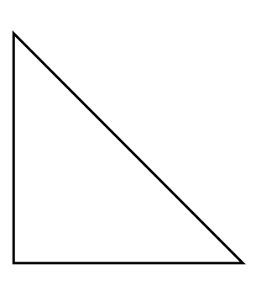 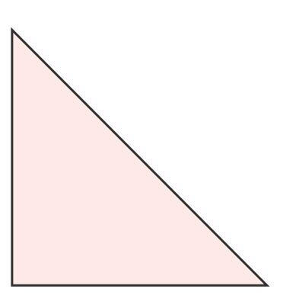 Поперечный срез раскрой косых обтачек

Обработка среза детали долевой обтачкой на изнаночную сторону.

Ход работы.
1.Подогнуть один срез обтачки на изнаночную сторону на 5 мм и заутюжить.
2.Наложить обтачку лицевой стороной на лицевую сторону детали, уравнять срезы и притачать .Ширина шва 5-7 мм
3.Отогнуть обтачку на изнаночную сторону, выправить шов. Выправить кант шириной 1-2 мм из основной детали и заутюжить.
4. Настрочить обтачку по краю подгиба. Ширина шва 1-2 мм

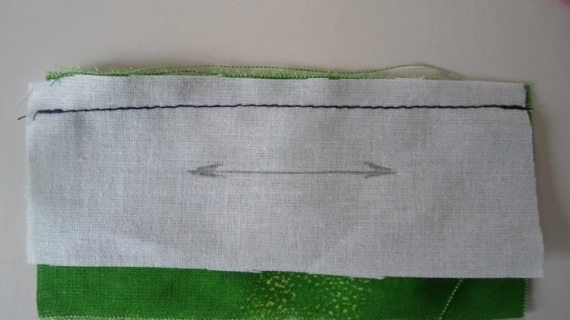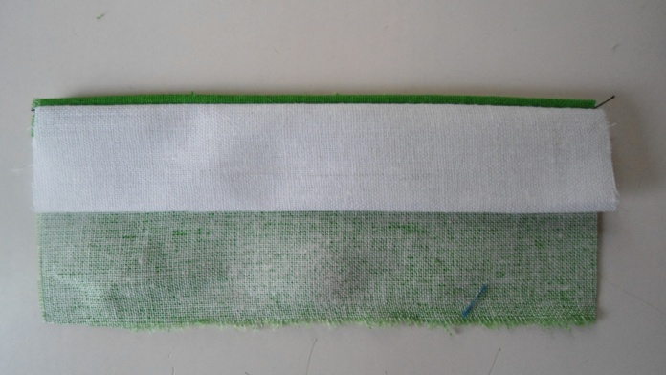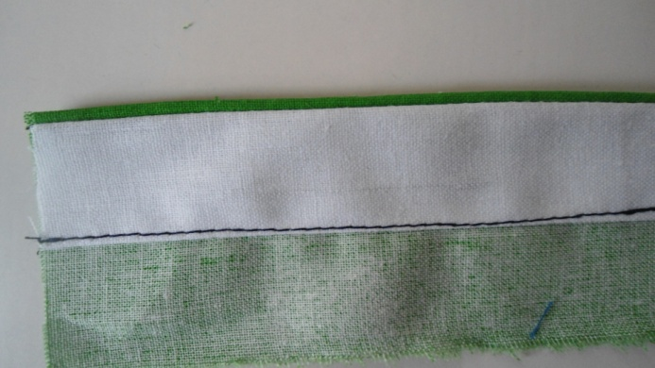

Обработка среза детали поперечной обтачкой на лицевую сторону.
Ход работы.
1.Наложить обтачку лицевой стороной на изнаночную сторону основной детали, уравнять срезы и притачать со стороны обтачки. Ширина шва 5-7 мм.
2.Отогнуть обтачку на лицевую сторону, выправить шов. Выметать кант из обтачки шириной 1-2мм.Заутюжить.
3. Подогнуть срез обтачки на 5 мм и настрочить обтачку на основную деталь, ширина шва 1-2 мм.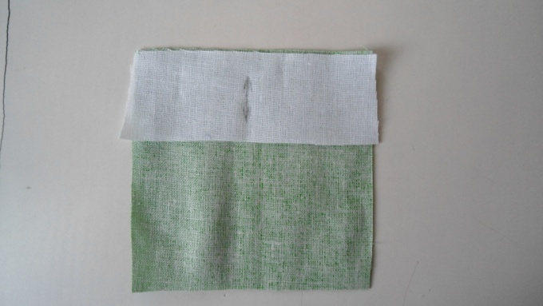 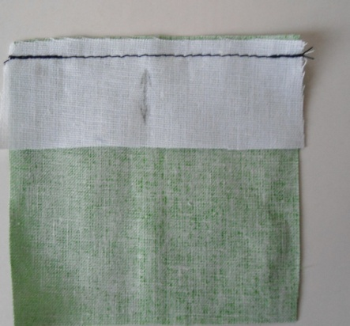 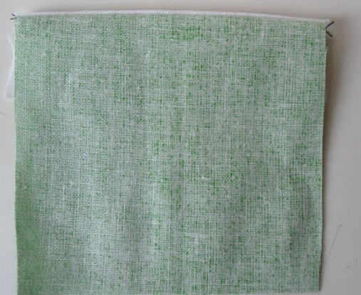 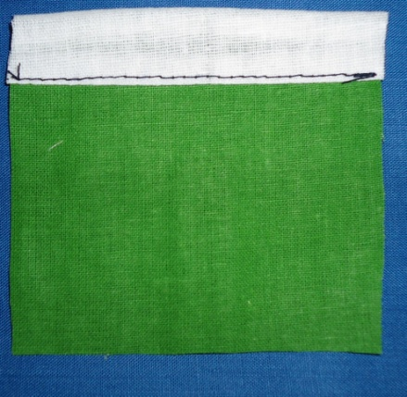

Раскрой и соединение косой обтачки.
Раскроенные обтачки складывают лицом к лицу таким образом, чтобы получилась буква
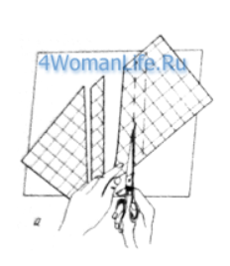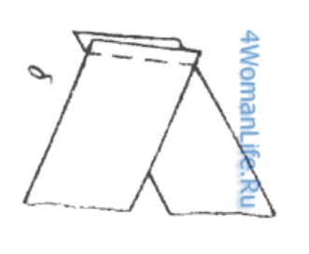

Обработка закругленного среза детали одинарной косой обтачкой.
Ход работы.
1.Наложить обтачку на изнаночную сторону основной детали. Уравнять срезы. приметать, притачать. Ширина шва 5-7 мм.
2. Сделать надсечки по всему шву притачивания, не задевая машинной строчки.
3. Отогнуть обтачку на лицевую сторону. Выправить шов, выправляя кант из обтачки на 1-2 мм.
4. Подогнуть срез обтачки на ширину 5 мм и настрочить обтачку на основную деталь. ширина шва 1-2 мм
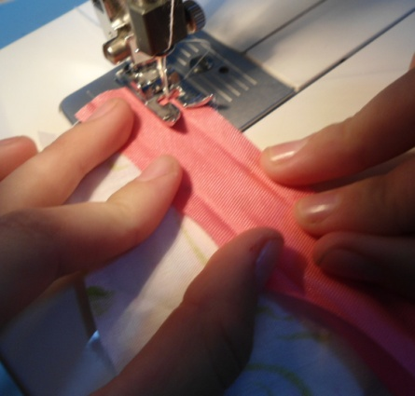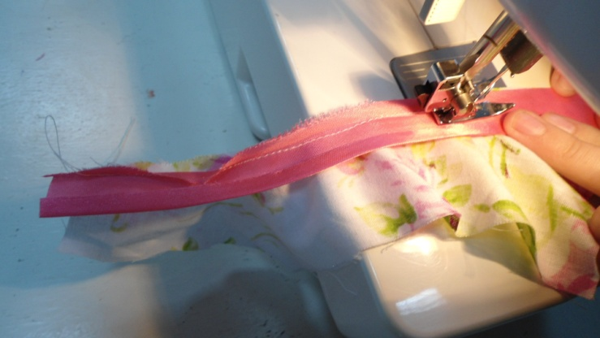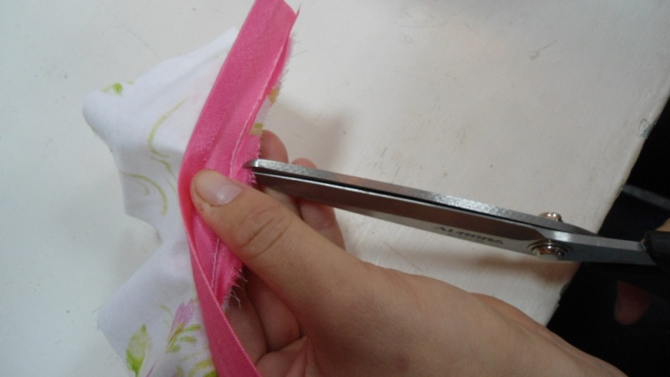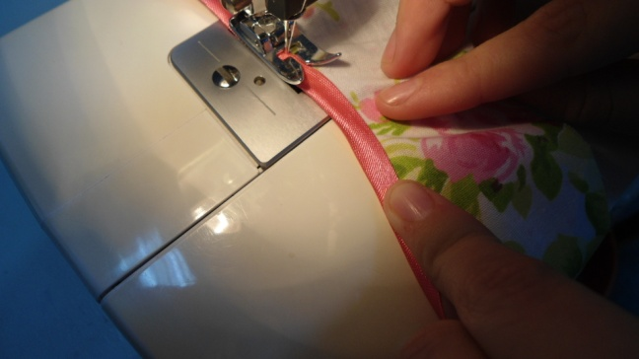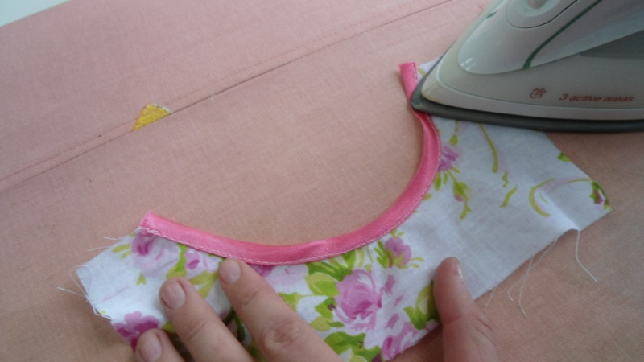

Обработка закругленного среза детали двойной косой обтачкой.
Ход работы.
- Ширина косой обтачки должна быть 5-6 мм.
- Сложить косую обтачку вдвое изнаночной стороной внутрь. С помощью утюга придать обтачке форму обрабатываемой детали.
- Наложить обтачку лицевой стороной на изнаночную сторону основной детали, уравнять срезы, приметать. Притачать, ширина шва 5-7 мм.
- Отогнуть обтачку на лицевую сторону, выправить шов. Образуя с изнаночной стороны кант из обтачки, равный 1-2мм.
- Настрочить обтачку. Ширина шва 1-2 мм от сгиба.

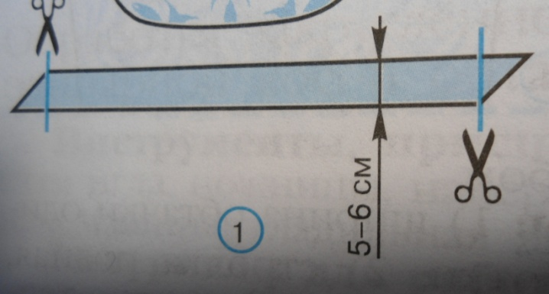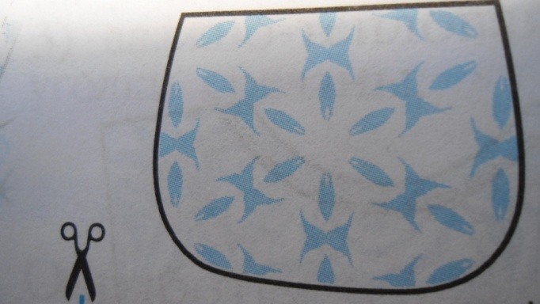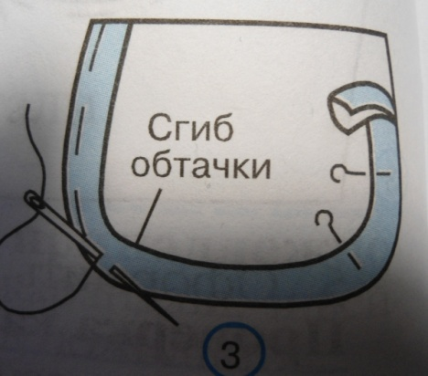

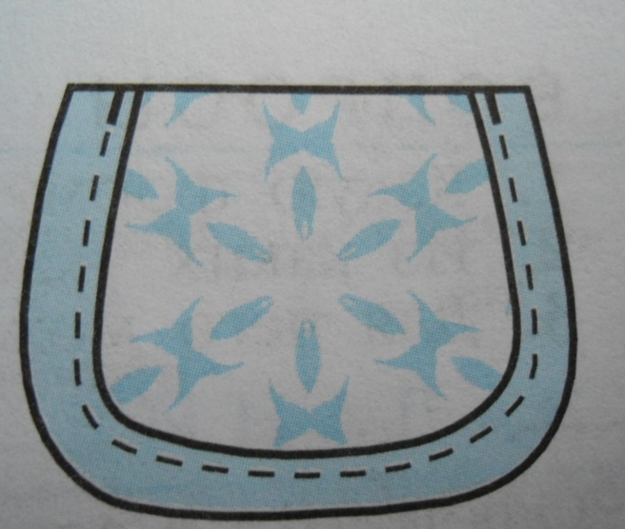

Сборки
Сборки применяют вместо вытачек или складок в лёгкой женской и детской одежде. Сборки можно выполнять ручным и машинным способами.

Ручным способом Машинным способом

План работы по выполнению сборок.
1.Обработать отлетной край оборки ручными стежками, оверлоком или на машине зигзагообразной строчкой.

2.Проложить строчки ручными стежками вперёд иголку или машинной строчкой на расстоянии 5мм от срезов и на расстоянии 5мм от первой строчки.
5 мм
5мм
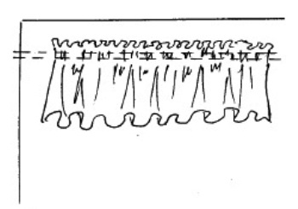
Собрать срез детали за нитки до необходимого размера.

Мягкие складки.
Складки – это отделка швейных изделий, заменяющие вытачки. Складки образуются при складывании ткани. Мягкие складки закрепляют только по верхнему срезу детали без заутюживания и застрачивания сгибов.
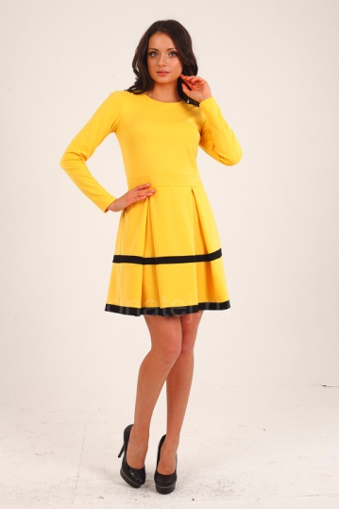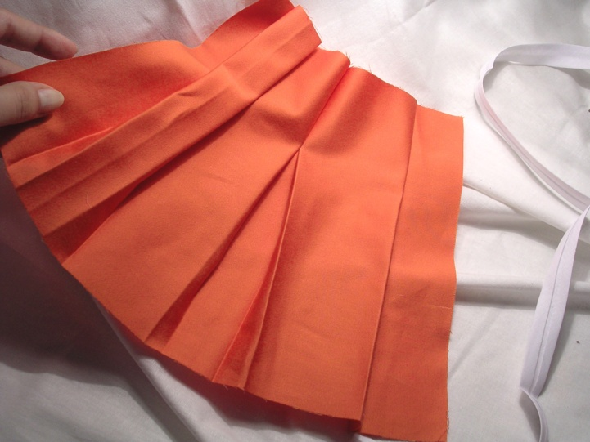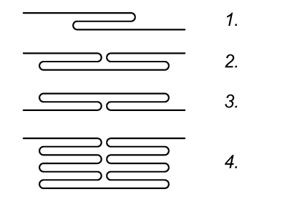

Виды складок.
- Односторонние складки (все лицевые сгибы направлены либо в правую сторону, либо в левую ).
- Двусторонняя встречная складка ( лицевые сгибы направлены друг к другу).
- Двусторонняя бантовая складка (лицевые сгибы направлены в разные стороны).
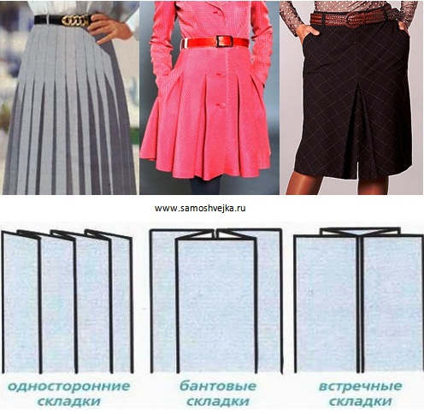

Основные точки и линии фигуры.
Записать и обозначить основные точки фигуры, необходимые для снятия мерок.

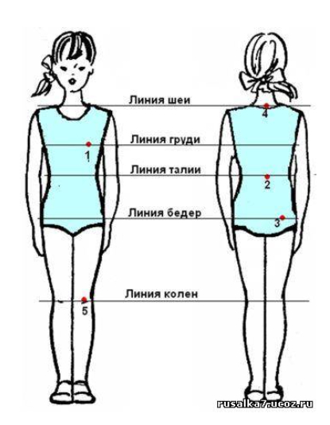
1. На человеке должно быть нательное бельё.
2. Стоять надо свободно, не напрягаясь, привычно.
3.Линию талии подвязать лентой или тесьмой.
4.Сантиметровую ленту сильно не натягивать и не ослаблять.
5 Измерение проводить с правой стороны фигуры.

Измерения фигуры, мерки и их запись. Определение своего размера.
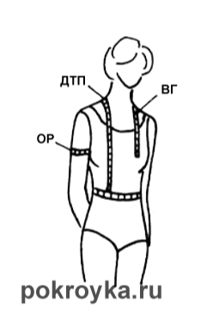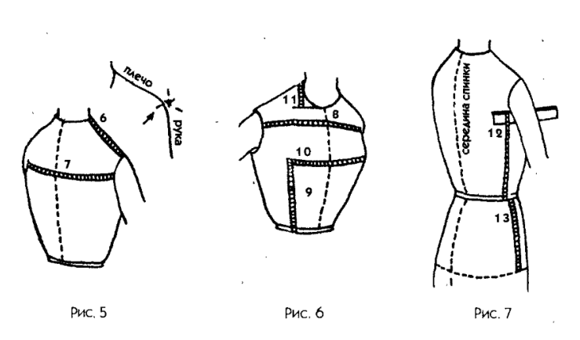
Обхваты. Длины. Ширины.
- Обхват груди – Ог. 1. Высота груди Вг. 1. Ширина полочки Шп.
- Обхват талии – От. 2. Длина до талии переда Дтп 2.Ширина спинки Шсп.
- Обхват бёдер –Об. 3.Длина до талии спинки Дт.сп. 3.Ширина плеча Шпл.
- Обхват руки – Ор. 4. Высота бочка Вб.
- Обхват шеи – Ош. 5. Длина рукава Друк.
6.Длина изделия Дизд.

Размер плечевого изделия определяется по значению обхвата груди, делённого на два. Например: Ог= 96см, тогда размер будет равен 96:2= 48
Размер поясного изделия определяется по значению обхвата бёдер, делённому на два. Об=100. Тогда размер будет равен 100:2=50

Обработка гладкого накладного кармана с цельнокроеной обтачкой.

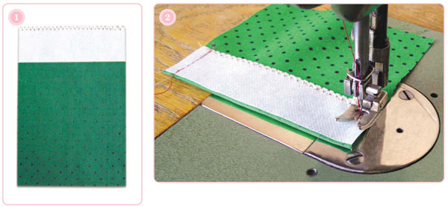

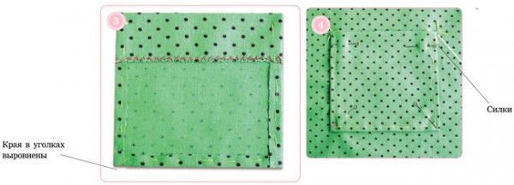
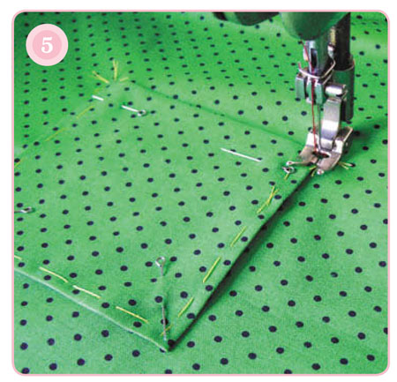План работы .
1. Наметьте на кармане линию отворота обтачки. На изнаночную сторону обтачки прикрепите уплотнитель, он должен доходить до линии отворота. Край обтачки обработайте зигзагом.
2. Отверните обтачку на лиц. сторону кармана. Застрочите боковые стороны. Обрежьте по диагонали верхние уголки.
3. Выверните обтачку на лицевую сторону, выправьте уголки. Заложите необработанные края кармана на один уровень с обтачкой. В нижних углах ровно сложите припуски. Приметайте и прогладьте утюгом.
4. Наметьте на изделии с лицевой стороны одиночными силками верхние точки размещения кармана. Разложите карман, совмещая края и метки. Приколите по углам и приметайте края к изделию.
5. Прострочите на машине по краю кармана на расстоянии 0,1 0,2 см. Укрепите углы кармана в начале и конце прострочки. В нижних углах делайте четкий разворот строчки. Выньте наметку и про-гладьте карман.

Фартук цельнокроеный.
Материалы для пошива. Детали фартука.
1.Натуральные ткани: 1. Основная деталь полотнища.
-хлопчатобумажные; 2.Карман.
-льняные; 3. Пояс
2. Химические ткани: 4. Бретели
-искусственные;
-синтетические;
- смешанные
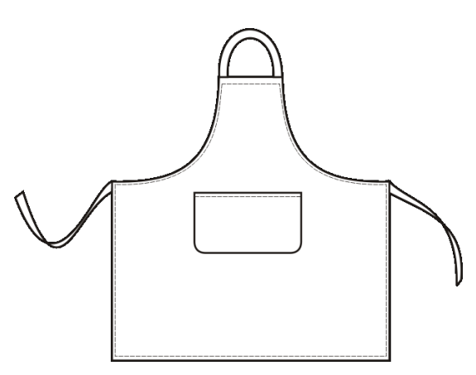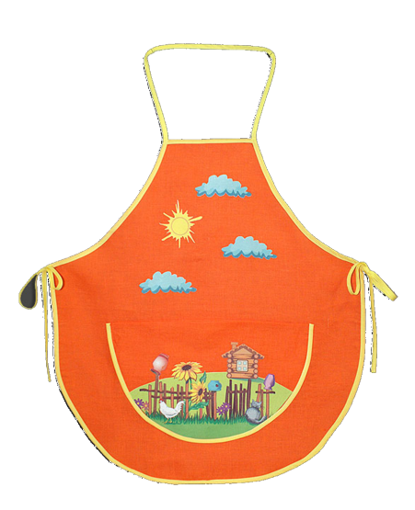

Машинные швы.

1.Шов вподгибку с закрытым срезом используется для обработки долевых и поперечных срезов фартука. Ширина первого подгиба 5 мм. Второго 10-15 мм. Ширина шва 1-2 мм
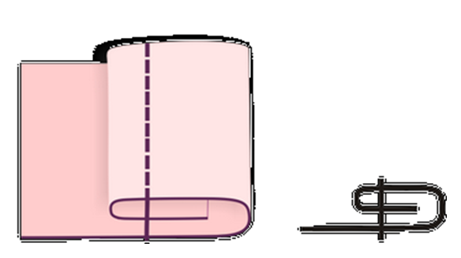
2.Обтачной шов используется для обработки пояса, хлястиков, клапанов карманов. бретелей фартука. Ширина шва 5-7 мм.

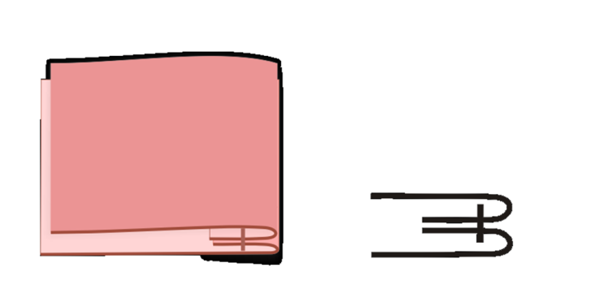
3. Накладной с одним закрытым срезом используется для настрачивания карманов на основную деталь. Ширина шва 1-2 мм. Ширина подгиба ткани 10-15 мм.
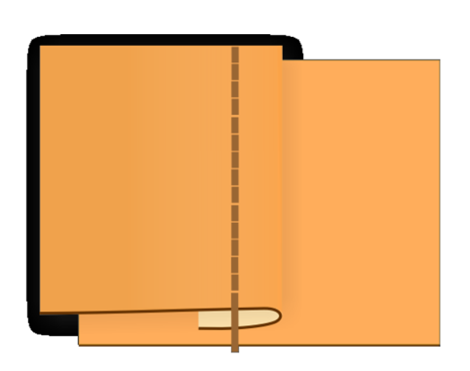

4.Окантовочный шов используется для окантовки косых срезов деталей фартука. Ширина первого шва 5 мм, второго 1-2 мм.
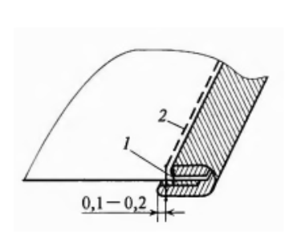Отделка фартука.
- Аппликация используется для украшения фартука из однотонной ткани.
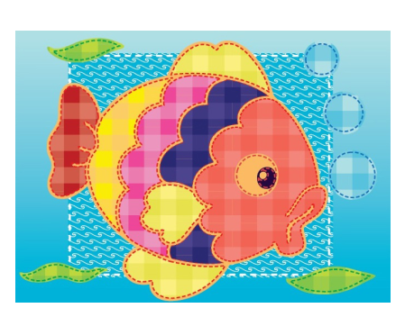
3.Вышивка нитками. Лентами. 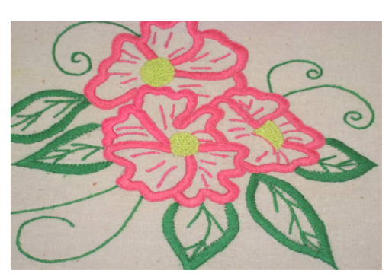

4. Украшение фартука оборками
. 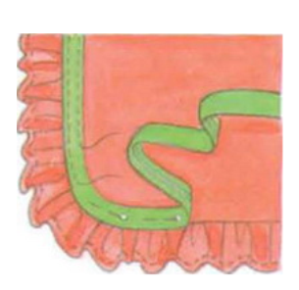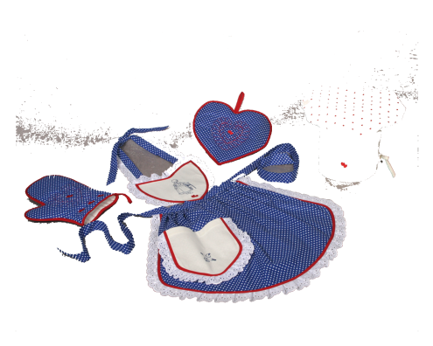
5. Отделка фартука кружевом или лоскутное шитьё.
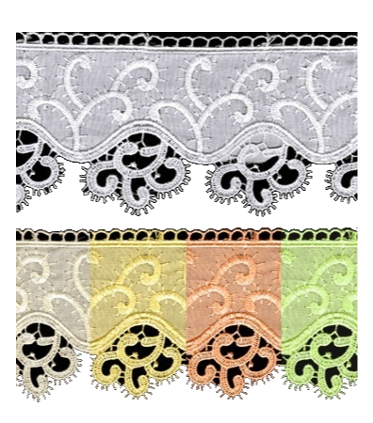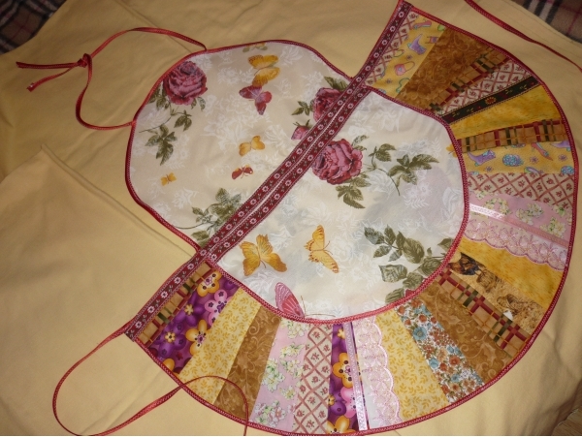

ПЛАН РАБОТЫ ПО ПОШИВУ ФАРТУКА ЦЕЛЬНОКРОЕНОГО.
1 Обработать долевые и поперечные срезы, а так же верхний срез фартука швом вподгибку
с закрытым срезом.
2.Обработать косые боковые срезы фартука косой бейкой или косой обтачкой окантовочным швом.
3.Обтачать пояс фартука и бретели обтачным швом.
4. Обработать накладной карман:
- верхний срез кармана с цельнокроеной обтачкой;
-заутюжить боковые и нижний срезы кармана, подгибая на 10мм.
5. Настрочить карман на основную деталь, предварительно прикрепляя его булавками или
стежками вперёд иголку и закрепляя в уголках дополнительной строчкой.

Подкройные обтачки, обработка горловины подкройной обтачкой.

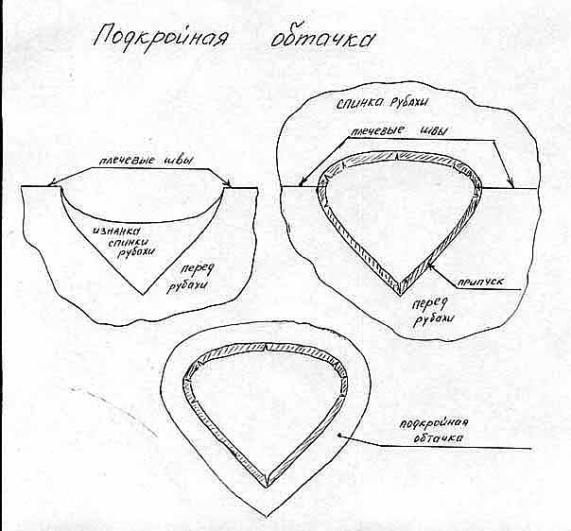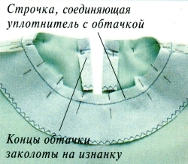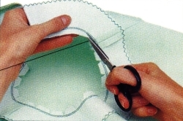

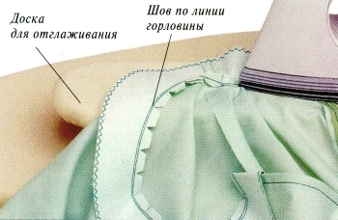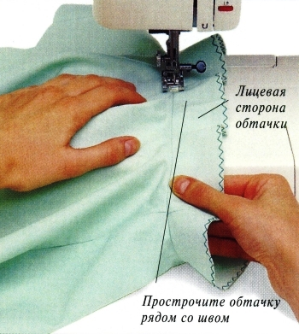

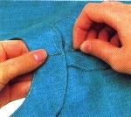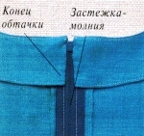

План работы.
1 Прикрепите уплотнитель к обтачке. Прострочите плечевые швы и закрепите строчку обратными стежками. Приколите обтачку по линии горловины.
2.Приметайте обтачку и уберите булавки. Пристрочите обтачку к изделию. Удалите наметку.
3.Подрежьте припуски по линии горловины и сделайте сообразные вырезы. Срежьте по диагонали уголки припусков на швы сзади по разрезу для молнии и на плечевых швах.
4.С изнаночной стороны разгладьте на 2 стороны припуски шва горловины носиком утюга, чтобы не было складок на обтачке или изделии. Затем загладьте все припуски на швы в сторону обтачки.
5.Заведите обтачку внутрь изделия так, чтобы шов немного сместился на изнаночную сторону. Выровняйте плечевые швы обтачки и изделия и отгладьте обтачку по краю горловины. Затем подверните края обтачки с каждой стороны разреза для молнии и загладьте.
6.Закрепите обтачку на изнаночной стороне к плечевым швам и к застёжке «молнии» косыми стежками.

Летние головные уборы.
К головным уборам относят кепи, береты, шляпы, косынки, панамы бандана.

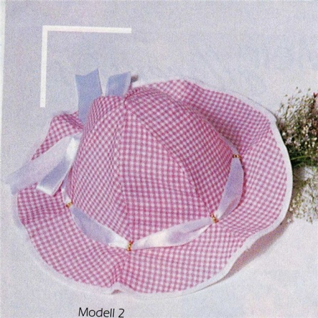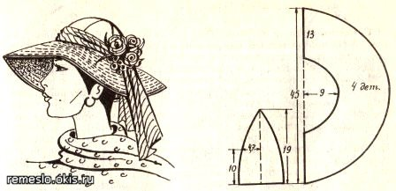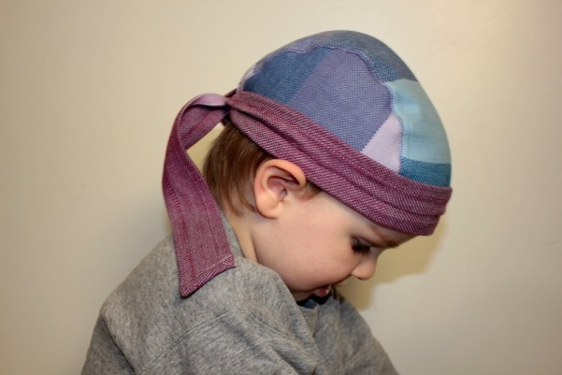

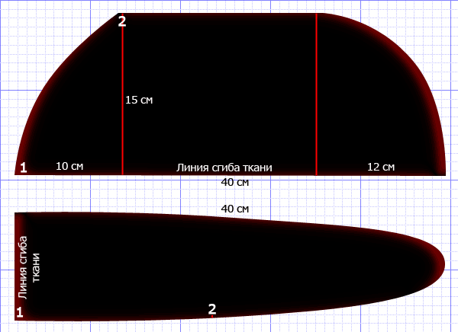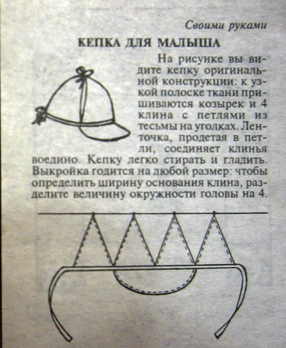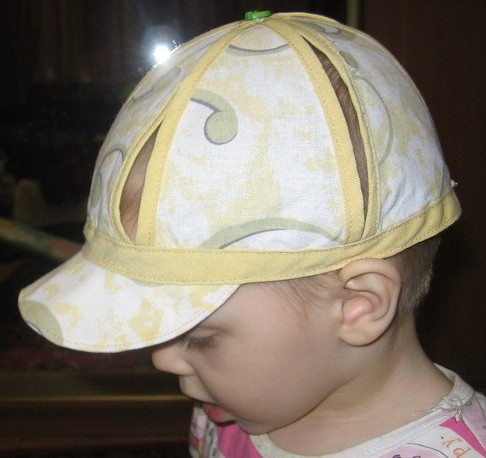

Машинные швы.
- Настрочной шов применяют для соединения деталей головного убора. 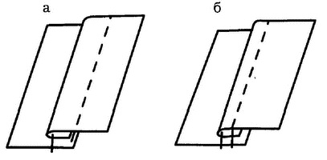
- Расстрочной шов применяют для соединения деталей головного убора. 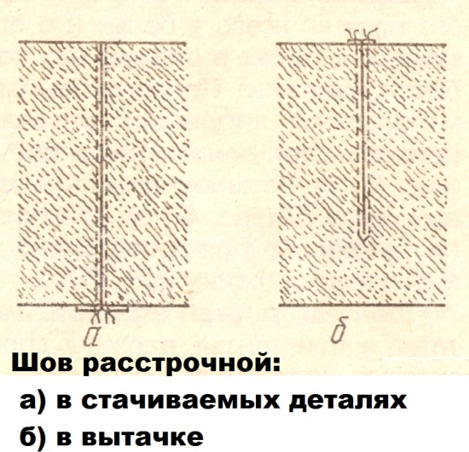

- Окантовочный применяют для обработки срезов деталей головного убора.
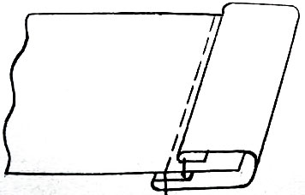

Использованная литература и интернет-ресурсы.
1.http://gmessere.moy.su/news/krupy_zlakovye_prilozhenija/2014-05-12-5
2. http://www.liveinternet.ru/users/marianusca/post293331592/
3. http://womanew.ru/obrabotka-nakladnyx-karmanov/
- http://aquavitae.narod.ru/games/leine.htm
- http://burdastyle.ru/master-klass/obrabotka-gorloviny-podkroynoy-obtachkoy-6/
- http://kroykashite.ru/kak-shit-gorlovinu-na-odezhde/
- http://odegda-a.blogspot.de/2012_05_01_archive.html
- http://www.lady-michel.ru/publ/vykrojki_dlja_zhenshhin_i_muzhchin/shem_zhenshhinam/vykrojka_golovnogo_ubora_letnej_shljapki_s_poljami/28-1-0-327
- http://www.liveinternet.ru/users/polonba123/rubric/2127242/page16.html
- http://www.liveinternet.ru/users/4127920/post255581948http://www.liveinternet.ru/users/4127920/post255581948
- http://mbabookeir.3dn.ru/news/vidy_shvov_obrabotka_shvami_vidy_shvov/2014-07-28-24
- http://www.liveinternet.ru/users/4513657/post257845708/
- Учебник Швейное дело 6 класс, Г,Б, Картушева, Г.Г.Мозговая, изд-во «Просвещение» г. Москва,2005 год.

